Круглый стол «Совершенствование системы питания в образовательных учреждениях Кузнецкого района»

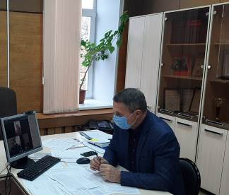
В пятницу, 13 ноября 2020 года в Отделе образования Кузнецкого района в режиме видеоконференцсвязи состоялся круглый стол «Совершенствование системы питания в образовательных учреждениях Кузнецкого района».
В работе круглого стола приняли участие руководители образовательных учреждений, специалисты Отдела образования, депутаты Собрания представителей Кузнецкого района, представитель Всероссийской общественной организации «Союз женщин России», родительская общественность.
Обсуждены вопросы:
- пищеблоки образовательных организаций - выполнение требований СанПиН;
- нормирование питания в образовательных учреждениях; особенности организации питания для детей с хроническими заболеваниями, с ОВЗ;
- проблемы при оказании услуг по организации питания и пути их решения;
- родительский и общественный контроль при организации питания;
- мониторинг здоровья обучающихся; мероприятия по формированию правильного пищевого поведения обучающихся;
- меры социальной поддержки в виде бесплатного питания отдельных категорий обучающихся в 2020 году; предложения по расширению перечня льготных категорий в 2021 году.
В ходе работы участники дали положительную оценку мероприятиям в Кузнецком районе по организации горячего питания обучающихся. С передачей пищеблоков индивидуальным предпринимателям улучшилось качество питания, меню стало разнообразнее, увеличился ассортимент.
С 1 сентября 2020г. благодаря поддержке государства 1313 обучающихся начальных классов школ Кузнецкого района получают бесплатные горячие обеды.
Также меры социальной поддержки в 2020 году получают 138 детей 6 категорий: дети с ограниченными возможностями здоровья; детей-инвалиды; дети из многодетных семей, имеющих 5 и более несовершеннолетних детей; дети из семей, находящихся в социально-опасном положении; дети-сироты и дети, оставшиеся без попечения родителей; дети, один из родителей которых является инвалидом 1, 2 группы.
В результате обсуждения внесено предложение поддержать многодетные семьи, имеющие 3 и более детей. Депутаты Собрания представителей Кузнецкого района одобрили инициативу педагогической общественности; предложение будет рассмотрено при формировании бюджета.

